Indhold

1. Indledning 2

1.1 Introduktion 2

1.2 Interreseparter 2

1.3 Problemet 2

1.4 Problemformulering 2

1.5 Inceptionsfases formål 3

2. Fremgangsmåde 3

2.1 Informationssøgning 3

2.2 Brugsmønstermodel 4

2.3 Initial kravudvikling 4

3. Resume af business case 4

4. Forretningsområdet og eksisterende løsninger 5

4.1 Forretningsområdet og eksisterende løsninger 5

4.2 KMD Nexus 5

5. Overordnet kravspecifikation 6

5.1 Overordnet brugsmønstermodel 6

5.1.1 Bugsmønstermodellen 6

5.1.2 Brugsmønsterlisten 6

5.2 Overordnet beskrivelse af supplerende krav 7

5.3 Domænemodeller 8

5.3.1 Login og roller 8

5.3.2 Sag 9

6. Kritiske risici 10

7. Prioritering 11

8. Metode i elaborationsfasen 11

9. Resurser 12

10. Konklusion 13

11. Bilag 13

11.1 Logbog 13

11.2 Business case 13

# 1. Indledning

## 1.1 Introduktion

I forbindelse med den kommunale reform tilbage i 2007, blev behovet for at digitalisere den offentlig sektor endnu større. De tidligere 271 kommuner blev til 98 store kommuner, samt de 14 amter blev nedlagt og i stedet blev der skabt fem regioner. Dokumentation i form a papir blev sværere, da de større kommuner havde nu ansvar for langt flere mennesker og hermed også flere sager og oplysninger som skulle beholdes. [1]

Den 27. april 2016, blev der valgt en EU-forordning med navnet ”*General forordning om databeskyttelse”* (General Data Protection Regulation). Forordningens formål er at beskytte fysiske personer i forbindelse med behandling og udveksling af personoplysninger i Den Europæiske Union. Den trådt i kraft d. 25. maj 2018.[2]

## 1.2 Interreseparter

EG Team online, er en af de firmaer som har stillet sig op til at bygge og levere produkter mht. digitalisering af den offentlig sektor. Deres primær målgruppe er det socialvelfærds- og sundhedsområde, i både private og offentlig. Deres løsning, og hovedprodukt, er *Sensum Bosted, som de leverede tilbage i 2005*. Dette produkt er et sags- og udredningssystem, også kaldt som DHUV-system, hvor DHUV står for ”*Digitalisering af Handicap og Udsatte Voksne*”. [3]

## 1.3 Problemet

I forbindelse med den kommunale reform i 2007 og den stigende behov for at organisere kommunerne som bedst muligt, betyder det for EG Team online, at deres produkt som blev udleveret med adskillige licenser til flere steder, skal samles op og være et system i stedet for.

Sensum Bosted, har flere moduler, som kan kobles på systemet afhængig af behovet. De tre moduler, som EG Team online vil gerne have belyst om, er Dagbog, Sagsudredning og Planlægning. Gruppen har valgt at sætte sin fokus på Sagsudredning modul.

Derudover, skal systemet samles op på sådan en måde, så at den opfylder krav mht. dataafgrænsning. Dette betyder, i tilfælde af Sagsudredning modul, at fx en social-sagsbehandler, som har åbnet et sag til en borger, skal ikke kunne se oplysninger om en af sin tidligere (eller nuværende) sag fra misbrugsafdelingen.

## 1.4 Problemformulering

Kan der udarbejdes et IT-system, som støtter sagsbehandling ved kommune, afdeling og bosted, som behandler personfølsomme data i overensstemmelse med GDPR-regler? Fokus vil ligge i at udvikle en platform, der understøtter den nødvendige funktionalitet for sagsudredning, som arbejder med personfølsomme oplysninger. Det skal være muligt at identificere sig og få tildelt en passende rolle af systemet. Disse roller skal kun have adgang til nødvendig information for fortsat arbejde. Derudover skal der være fokus på datasikkerhed, og alt data i databasen kunne evt. krypteres.

## 1.5 Inceptionsfases formål

Under Inceptionsfase, er gruppes fokus i at arbejde sig frem til hvordan systemet skal bygges for at besvare problemformulering. For at gøre dette har gruppen valgt at arbejde på følgende måde:

* Søge oplysninger om VUM og Sagsudredning modul og besvare de følgende spørgsmål:
  1. Hvad er DHUV og VUM?[4]
  2. Hvordan virker Sensum Bosted Sagsudredningsmodul nu?
  3. Hvor vigtigt er dataafgrænsning?
  4. Hvilke aktører findes der ved sagsbehandling?
  5. Hvordan er data opbevares?
* Udefra disse oplysninger, skal der laves følgende ved denne rækkefølge:
  1. Aktørliste
  2. Brugsmønstreliste
  3. Detaljeret brugsmønstermodeller
  4. Domænemodeller
* Domænemodeller, vil vise en overordnet illustration af systemet. Dette kan bruges, sammen med de to lister og de adskillige modeller, til at finde sig frem til systemets overordnet kravspecifikation, som vil fører videre til Elaborationsfase.

# 2. Fremgangsmåde

For at løse problemet, fik gruppen benyttet sig af følgende metoder for at besvarer de spørgsmål og opgaver som var fundet i problemformuleringen. Det gælder her om at finde de relevante informationer om *Sensum Bosted* og sagsudrednings modul, derudover skulle man også finde informationer om sagsbehandling og *VUM* (Voksenudredningsmetoden). Fremgangsmåde er beskrevet nedenunder.

## 2.1 Informationssøgning

Til det har gruppen benyttet sig af følgende:

* Internet, herunder:
  + EG Team onlines hjemmeside, om *Sensum Bosted*.
  + Socialstyrelsens hjemmeside, om *VUM* og *DHUV*.
  + Søgemaskiner, om *GDPR* og social-afdelinger i landet.
* De oplysninger gruppen fik fra virksomhedsmøde med EG Team online.

De oplysninger man fik, var meget vigtigt. Uden dem, kunne gruppe ikke for alvor begynd med inceptionsfase og alt arbejde var kun teoretisk og fyldt med antagelser.

## 2.2 Brugsmønstermodel

Ud fra de oplysninger man fik ovenpå, skulle man lave brugsmønstermodeller til at bygge et klar billede af det system, som skal udvikles. Denne proces blev gentaget flere gange, så at med hver iteration af en brugsmønstermodel, fik gruppen dannet sig en bedre forståelse af det system, som skal udvikles.

## 2.3 Initial kravudvikling

Disse krav er bygget udefra de brugsmønstermodeller som blev lavet. De er alle krav, som man kan forestille sig til systemet og er ikke delt op til funktionelle og ikke-funktionelle. De bliver i stedet for brugt, som udgangspunkt til den endelige kravudvikling, som skal foregå under den næste fase, elaborationsfase. De er ret vigtigt for systems udvikling, at der bliver lavet en initial kravudvikling. Gruppen skulle ikke tænke sig, som hvad er vigtig eller ej for systemet og hvilke krav skulle prioriteres. Dette gjorde, at gruppen var mere afslappet og kunne kom frem med bud for nogle krav, som man ikke kunne have tænkt sig. Derudover vil denne initial kravudvikling, gøre arbejdet nemmere i den næste fase, når gruppen skal beslutte sig om de funktionelle, de ikke-funktionelle krav og de design-bindinger som gruppen skal tage sig af.

# 3. Resume af business case

EG Team Online er blevet analyseret vha. en PESTEL analyse samt af "Porters Five Forces" modellen.

At Danmark har et stabilt politisk system samt sætter høj fokus på uddannelse, er afgørende for succes i en virksomhed som EG Team Online, der vil have stor gavn af at kunne skaffe medarbejdere som har høje kompetencer inden for de relevante områder. Generelt er der gode arbejdsvilkår i Danmark, og generelt har danskere en højere løn i forhold til andre lande. Dette resulterer i en højere arbejdsmoral og derved højere effektivitet på arbejdet. Derudover har danskere generelt et bedre helbred og har derved ikke så mange sygedage. Danmark ligger desuden i spidsen i forhold til at digitalisere det offentlige, hvilket er med til at skabe vækst for EG Team Online da der derfor vil være markant flere arbejdsopgaver og derved højere omsætning til at kunne udvide virksomheden og forbedre arbejdet. Med de nye GDPR-regler vil der også være brug for opdateringer i mange af de nuværende digitale løsninger, som EG Team Online ville kunne hjælpe med.

I forhold til selve branchen, så er der dog en relativ høj risiko for at der kommer konkurrenter, dette skyldes en kombination af lave kapitalkrav og lav vægt på branding. Der er ikke brug for en leverandør og råmaterialer, hvilket i høj grad gør det nemmere, og billigere, at komme til at udvikle et softwareprodukt - udover lønnen til medarbejderne er der ikke de store udgifter. Desuden ligger kunderne mere vægt på produktet og dets funktionalitet, end hvilken virksomhed der har lavet systemet. Det vil sige at selv helt små virksomheder sagtens kan komme ind på markedet, hvis bare de har et produkt der kan noget specielt udover de eksisterende løsninger.

Figur 1 er et bud på et teoretisk organisatorisk design for EG Team Online.

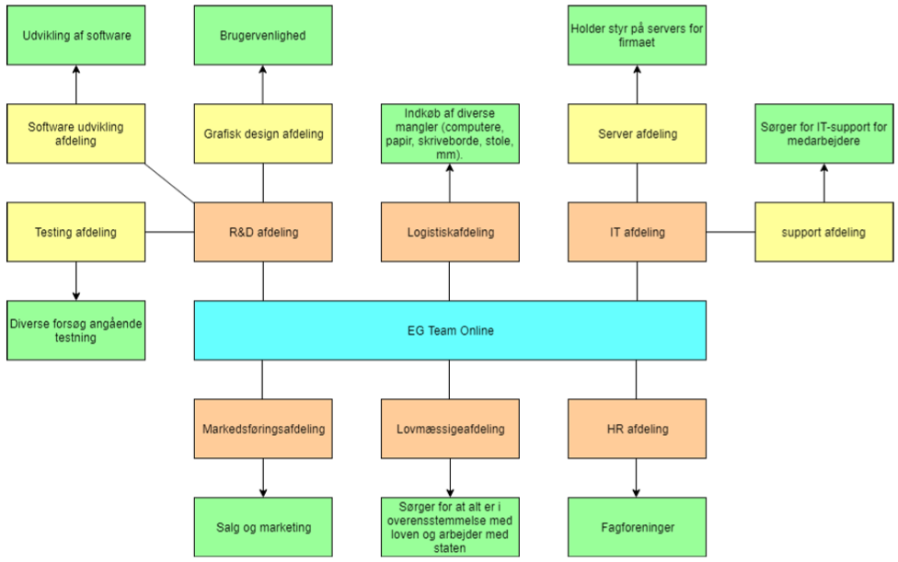

*Figur 1: Gruppens bud på et teoretisk organisatorisk design for EG Team Online. Det blå er organisationen, orange er overordnede afdelinger, gul er underordnede afdelinger og grøn er afdelingernes formål.*

# 4. Forretningsområdet og eksisterende løsninger

## 4.1 Forretningsområdet og eksisterende løsninger

Dette SmartSags-system vil være en it-løsning til sagsbehandling på det specialiserede socialområde. Efterspørgslen for dette opstod da kommunerne i forbindelse med kommunalreformen i 2007 overtog ansvaret for at overse og tilbyde dagstilbud. Kommunerne udbød derefter retningslinjer for hvad en løsning til dette problem skulle overholde.

Dette system vil primært blive anvendt i den offentlige sektor ved kommuner og bosteder.

## 4.2 KMD Nexus

Firmaet KMD har udviklet en samlet it-løsning på Sundheds- og Socialområdet, der understøtter sagsbehandling i forhold til VUM. Fokus ved Nexus er at samle de forskellige områder og it-løsninger til en enkelt. Nexus er, i forhold til EG Team Online Sensum, mere fokuseret omkring ældrepleje.

# 5. Overordnet kravspecifikation

## 5.1 Overordnet brugsmønstermodel

### 5.1.1 Bugsmønstermodellen

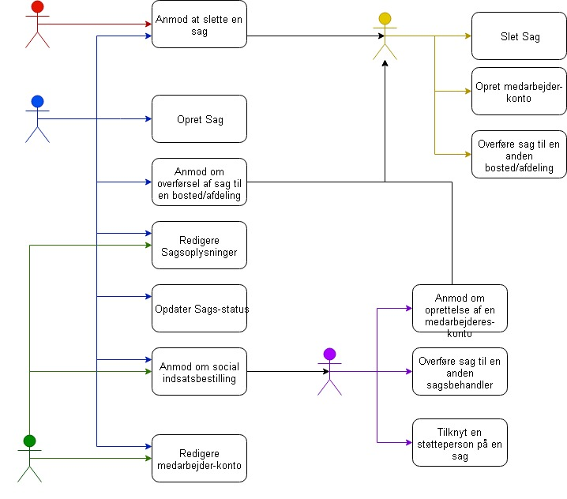

### 5.1.2 Brugsmønsterlisten

* **Login**, logger på systemet med sit brugernavn og adgangskode.
* **Konto Handling,** kan ændre på kontos oplysninger afhængig af rollen. De kan være:
  + Navn
  + Adresse
  + Telefonnummer
  + Adgangskode
  + Pårørende, herunder
    - Bisidder
    - Partsrepræsentant
    - Fuldmagt
* **Sagsoprettelse**, sagsbehandler opretter en sag via udfyldelse af sagsåbning form.
* **Sagsøgning,** sagsbehandlere, koordinatorer og støttepersoner kan søg efter sag. Det kan de gøre via følgende måde:
  + Søg efter en gruppe, f.eks. køn, alder osv.
  + Søg efter et tag, f.eks. fysisk nedsættelse.
  + Søg efter et navn eller cpr-nummer, dog følgende gælder:
    - Kun de sager, som blev/ er behandlet af bostedet/afdelingen vises.
  + Læs sagen, dog følgende gælder:
    - Personlige oplysninger, som navnet og adresse, er skjult.
    - Læs oplysninger afhængig af rollen.
* **Sag Handling**, kan læse sagen og gøre følgende afhængig af rollen:
  + Anmod at slette sagen.
  + Redigere sagsoplysninger.
  + Opdater sags-status
  + Anmod at flytte sagen til en anden bosted/afdeling.
  + Anmod at bestille social indsats, via form af en støtteperson.
* **Opgaver,** bruges til at sende anmodninger. Afhængig af rollen bliver de sendt til den rigtig medarbejder, som skal derefter vælge om dets udførelse eller ej. Anmodninger kan være følgende afhængig af rollen:
  + Anmod at oprette en medarbejderes-konto.
  + Anmod at oprette en sag.
  + Opret en medarbejderes-konto.
* **Anmodning Handling,** kan læse igennem en anmodning man har fået, som skal udføres. Kan vælge hverken man accepterer eller nægter udførelsen af opgaven.
* **Historik**, kan se de sager eller anmodninger, som de er tilknyttet på. Derefter kan de åbne dem.

## 5.2 Overordnet beskrivelse af supplerende krav

Sammenfattende liste over krav:

* Der skal være en Database, som skal opbevare alle data.
* Der skal være en backupdatabase, som skal opbevare alla data
  + Backupdatabasen, skal opdateres per bestemt tidsgrænse.
* Alle data i både databasen og backupdatabasen skal krypteres.
* Sager har følgende oplysninger
  + Unik ID
  + Cpr-nummer, med en borger tilknyttet til den.
  + Personlige oplysninger
  + Tag, til typen af sagen.
  + Sagsbehandleres bemærkninger.
* Sager har følgende handlinger:
  + Kan oprettes
  + Kan læses
  + Kan slettes
  + Kan opdateres
  + Kan flyttes til en anden afdeling/sagsbehandler
  + Kan tilknyt en støtteperson til den.
  + Kan søges efter
* Sagen kan søges vha. følgende:
  + Alder
  + Køn
  + Cpr-nummer
  + Tag
  + Navn
* Der skal være tre hovedroller til systemet.
  + System Administrator
  + Borger
  + Medarbejder, med tre underroller.
    - Koordinator
    - Sagsbehandler
    - Støtteperson
* Der skal per bruger være en konto med følgende attributter afhængig af rollen:
  + ID, unikt id til kontoen
  + CPR-nummer
  + Første Navn
  + Mellem Navn
  + Efternavn
  + Køn
  + Telefonnummer
  + Fødselsdato
  + Pårørende/repræsentant
  + Arbejdsplads(bosted/afdeling)
* Brugeren skal log på sin konto, for at benytte sig af systemet. Login validering, skal foregå vha.:
  + Brugernavn
    - cpr-nummer, Borger, fast.
    - brugernavn, System Administrator, fast.
    - brugernavn, Medarbejder, kan ændres.
  + Adgangskode
    - Borger/Medarbejder, kan ændres.
    - System Administrator, fast.
* Borger kan anmod om at slette sin sager.
* Borger kan anmod om at gemme sine oplysninger.
* Koordinator kan anmod om oprettelse af en konto.
* System Administrator kan oprette kontoer.
* Alle bruger kan se en historik af deres sager/anmodninger.

## 5.3 Domænemodeller

### 5.3.1 Login og roller

Hver bruger skal login for at bruge systemet. Loginproceduren, vil kontrollere om brugerens oplysninger (brugernavn og adgangskode), findes i ”*Database*” og validere om det er rigtig.

Lige så snart brugeren er logget ind, vil brugeren være logget ind på sin ”*Konto*”, som har sin oplysninger og en bestemt og unik ”*ID*”. Derudover vil brugeren være tilknyttet en rolle afhængig af sin kontos rolle. Medarbejdere vil også have tilknyttet den bosted og afdeling de arbejde i.

En konto er oprettet af rollen ”*System Administrator*”, som har et fast brugernavn og adgangskode og dets rolle her er, at oprette kontoer til de medarbejdere, som skal bruge systemet. Denne rolle vil kun oprette en bruger så længe en bestemt bostedets-/afdelings-koordinator anmoder om det.

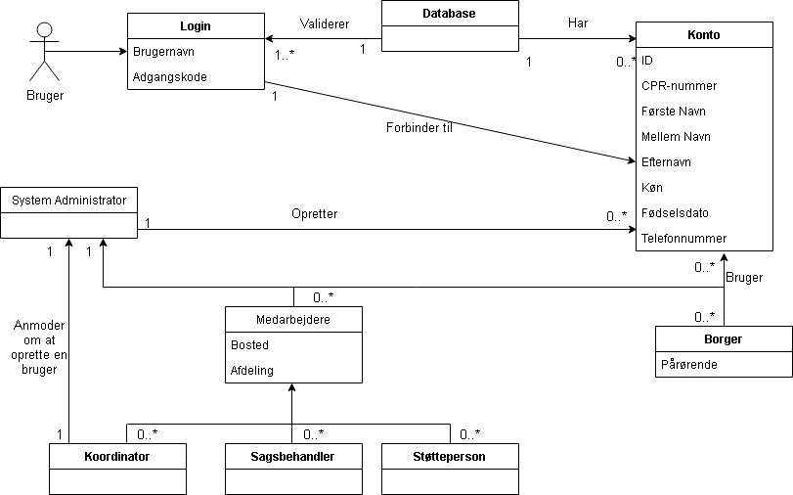

### 5.3.2 Sag

Hver sag som bliver lavet, har følgende oplysninger:

* **ID**, en unik ID.
* **CPR-nummer**, dette er borgers cpr-nummer, som kan bruges til at finde sagen.
* **Oplysninger**, alle de nødvendige oplysninger, som navn, adresse, tlf-nummer. De oplysninger findes kun for dem, som er tilknyttet ved denne sag:
  + **Borger**
  + **Sagsbehandler**
  + **Støtteperson**
* **Status**, det er via den status, man kan se i hvilke trin sagsbehandling er hen og om den er åbent eller lukket.

Alle sager, opbevares i ”*Database*” og der findes flere handlinger, som brugere kan benytte sig af. Mange af dem er dog låst fast ved deres roller, som de eneste der kan benytte sig af disse handlinger:

* **Sagsbehandler** oprette og opdater en sag.
* **Borger** kan anmod om at slette sagen.
* **System Administrator** kan slette sagen.
* **Støtteperson** kan være tilknyttet sagen og til dels læse den.
* **Koordinator** kan flytte sager fra en sagsbehandler til en anden.

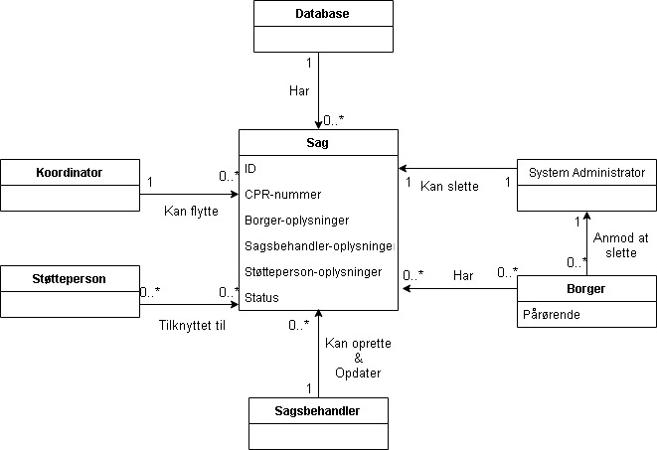

# 6. Kritiske risici

Gruppen har her forsøgt at identificere forskellige faktorer, som kan udgøre kritiske risici for projektet. Disse faktorer er blevet tildelt en sandsynlighed og alvorsgrad på 1. 2 og 3, for henholdsvis lav, mellem eller høj. Produktet af disse to giver den samlede vægtning af de enkelte risici, der derfor lægger mellem 1 og 9. Dette gør at der nemt kan dannes et overblik over den forventede indflydelse på projektet.

|  |  |  |  |
| --- | --- | --- | --- |
| **Risici** | **Sandsynlighed** | **Alvorsgrad** | **Samlet vægtning** |
| Mandefald i gruppen | 1 | 3 | 3 |
| Kritiske fejl i krav | 2 | 2 | 4 |
| Undervurdering af systemets størrelse | 2 | 2 | 4 |
| Ændringer i krav til projektet | 2 | 2 | 4 |
| Uforudsete problemer i kode | 3 | 2 | 6 |
| Problemer med understøttende platforme | 2 | 3 | 6 |

Derefter har gruppen forsøgt at lægge en strategi for at forberede os på disse risici. Dette er gjort så hvis uheldet skulle være ude, og en eller flere af disse problemer opstår, vil projektet bedre kunne fortsætte.

|  |  |
| --- | --- |
| **Risici** | **Stratetegi** |
| Mandefald i gruppen | Planlæg og fordel arbejdsopgaven og viden, så der ikke er nogen i gruppen som bliver uundværlige. |
| Kritiske fejl i krav | Dobbeltchecke at et system, der overholder vores opstillede krav, vil munde ud i at blive et system, som opfylder det fundne behov i vores brugsmønstre. |
| Undervurdering af systemets størrelse | Afsætte ekstra tid til systemudvikling, hvor gruppen kan implementere ekstra funktionalitet. Her vil kun blive implementeret nødvendig funktionalitet. Der er påkrævet for at systemet opfylder de opstillede krav. |
| Ændringer i krav til projektet | Indlæg ekstra tid til uforudsete ændringer. Derudover holde os opdateret, så forandringerne hurtigst muligt kan blive foretaget. |
| Uforudsete problemer i kode | Forsøge så vidt muligt at implementere ny kode i mindre stykker, der derefter testes. Derved kan omfanget af eventuelle begrænses, da fejlen findes i et mindre område. |
| Problemer med understøttende platforme | Undersøge og tilegne så meget viden om disse understøttende platforme som muligt, derudover holde brugen af ikke nødvendig funktionalitet |

# 7. Prioritering

Gruppens prioritet ligger først og fremmest på udviklingen af selve sagerne da vi vil udvikle et sagsudredningssystem. Dernæst lægger vi vægt på krypteringen af den data der bliver lagt ind i databasen samt brugernes roller hvor vi skal kunne begrænse hvilke roller der skal have adgang til bestemte data, da gruppen har fokus på GDPR-lovgivningen. Bagefter kommer andre vigtige funktioner som oprettelse af roller og andre administrative funktioner såsom flytning af sager, tilknytning til støttepersoner og sletning af personlige data.

Som noget af det sidste vil vi fokusere på de mindre kritiske funktioner såsom søgning blandt alle sager med forskellige kriterier.

# 8. Metode i elaborationsfasen

For at gribe elaborationsfasen an, vil gruppen gøre brug af Scrum, som er en agil udviklingsmetode, frem for de traditionelle metoder som vandfalds- og spiralmetoderne. Tanken bag dette er, at gruppen har valgt at anse denne fase som en (på nuværende tidspunkt) uforudsigelig proces, som ikke umiddelbart kommer til at fungere godt i forbindelse med de traditionelle metoder. Desuden burde Scrum virke bedre for mindre organisationer (som f.eks. en projektgruppe), hvor en vandfaldsmodel typisk vil virke bedre i store organisationer, hvor der er flere teams. Scrum har den fordel, at der ikke er nogen fastsatte retningslinjer for rækkefølgen af de forskellige implementeringer, og man deler derfor Scrum op i forskellige ”Sprints”. Et Sprint udgør typisk en fase af 1-4 uger, hvori gruppen arbejder på at anvende de krav og behov, der anses som værende af højeste prioritet, først for at udarbejde en ”færdig” del af projektet. Når den del kan anses som værende ”færdig”, begynder et nyt sprint, som fokuserer på de krav og behov, der nu anses som værende af højeste prioritet. Sådan fortsætter Sprints indtil projektet er færdigt. Gruppen vil dog også anvende dele af Unified Process (UP), som også er en iterativ proces, for at danne en lidt bedre orden i projektet. Hvor Scrum deler sig op i Sprints, deler UP sig op i forskellige faser, som vil inkludere forskellige elementer, som et Scrum Sprint typisk også inkluderer. Disse elementer er f.eks. krav, udvikling og test. Den store forskel på UP og Scrum er netop disse faser: UP fastsætter faser, hvor visse elementer af projektet anses som værende vigtigst og skal derfor primært arbejdes med under den dertilhørende fase, fremfor et Scrum Sprint, som vil behandle de vigtigste krav og behov, hvilket kunne inkludere at arbejde med forskellige elementer i samme prioritering.

Gruppen anvender derfor dele af Scrum og af UP, da gruppen har delt projektet ind i de forskellige UP faser (inception, elaboration, construction, og transition), men samtidig vil gruppen have fri adgang til f.eks. at lave om på dele af inceptionsfasen og inddrage dele af constructionsfasen i deres Scrum Sprints, hvis dette anses som værende vigtigt. Gruppen vil derfor kunne komme til at fordele meget af arbejdet på kort tid og samle op på fremskridt på kortere møder over flere dage i ugen.

Gruppen vil yderligere benytte Scrum som følgende:

* Uddelegere opgaver, som individuelt skal løses indenfor relativt kort tid.
* Under første iteration af projektet vil gruppen holde et kort møde hver mandag, onsdag og fredag for at samle op på og lavet statusopdatering over de uddelegerede opgaver.
  + Under anden iteration af projektet kan dette ændres til et dagligt møde, hvis gruppen finder det nødvendigt.

# 9. Resurser

Da gruppen ikke har nogen bestemt ramme for arbejdstid uge for uge, er dette et lidt mere komplekst afsnit end som sådan.

Gruppen har en aftale om, at alle uddelegerede opgaver skal, hvis muligt, løses inden for en halv til en hel uge. Derved forventes det, at arbejdsindsatsen er høj, men der er ikke afsat nogen specifik tid, der er tildelt projektarbejdet for hver uge. Det vil sige, at hvis et gruppemedlem bliver tildelt en opgave, som han kan løse i løbet af 8 timer, vil hans arbejdstid for den uge være 8 timer, med mindre han bliver bedt om at begynde på en ny opgave. Gruppen har den opfattelse, at vi vil komme til at arbejde meget mere med projektet jo nærmere deadlinen for projektafleveringen kommer. Derved kan det forventes, at arbejdsindsatstiden vil stige kraftigt i løbet af projektet.

De eneste fastsatte tider, som gruppen har, er gruppemøder samt vejledermøder, som optager mindst 4.5 time hver uge.

Gruppen har besluttet sig at arbejde på denne måde, da en fast afsat tid per uge typisk ikke vil passe uge for uge, men ofte vil passe alt i alt. Man kunne f.eks. afsætte 24 timer til projektet hver uge, hvilket man typisk ikke kommer til at bruge i de første faser af projektet, mens man typisk vil bruge en del mere end de 24 timer om ugen i de sidste par uger af projektet.

# 10. Konklusion

Det kan herved konkluderes, at

# 11. Bilag

## 11.1 Logbog

Link til gruppens wiki, hvor gruppens logbog kan findes:

<https://github.com/NikolaosPattelakis/SDU-SE-ST-18-2.-Semester-Gruppe-15/wiki>

## 11.2 Business case

1. https://oim.dk/arbejdsomraader/kommunal-og-regionaloekonomi/kommunale-opgaver-og-struktur/kommunalreformen-i-2007/
2. https://da.wikipedia.org/wiki/Persondataforordningen
3. https://docs.google.com/document/d/1Uuuaf71T-1PIyDe-fZ7ITle2yZG2bRgH0ELKwLPM0W0/edit
4. https://socialstyrelsen.dk/tvaergaende-omrader/sagsbehandling/voksenudredningsmetoden